西昌学院档案馆
工 作 简 报
第七期
（总第14期）
学校档案馆 2017年12月1日
学校召开档案工作会
11月30日下午，西昌学院档案工作会议在图书馆学术报告厅召开。副校长胡金朝出席会议并讲话，学校各部门分管档案工作领导、兼职档案人员、档案馆全体职工70余人参加了会议。会议由档案馆馆长孙德刚主持。
胡金朝副校长在会上首先充分肯定了学校档案工作取得的成绩，指出学校档案工作是办好学校的重要的基础工作,也是一项非常细致的工作，档案岗位是一个平凡的岗位，然而档案工作的意义却非常重大，它承载着历史的记忆。他强调新时代要有新气象，新担当。学校档案工作只能加强不能削弱，越是加快发展，就越要重视档案工作。学校今后将在人员保障、经费保障、档案新馆建设、档案软硬件设施等方面大力支持档案事业发展；各级各部门务必切实履行责任，重视档案工作；档案部门要依法依规治档，要有所作为，在档案资源建设、安全管理、信息资源开发、信息化建设、服务措施和服务质量上下功夫。最后，对全体档案人员提出了四点要求：一是增强档案意识，二是提高服务质量，三是树立责任意识，四是勇于开拓创新。
孙德刚馆长以“围绕‘三个体系’建设，努力开创学校档案工作新局面”为题，对近年来学校档案工作进行了经验总结。并指出学校档案工作存在信息化建设、馆藏资源、馆舍建设、编研挖掘、激励机制创建等方面的不足。同时，提出学校档案工作建设与发展的目标和思路：坚定以习近平新时代中国特色社会主义思想为统领，结合学校建设全国民族地区知名的、特色鲜明的高水平综合性应用技术大学的发展目标，围绕“三个体系”建设，全力推进档案工作规范化管理，完善档案管理体系和现代化管理手段，加强信息化建设，优化档案信息资源共享环境，不断增强服务各项工作的能力，努力促进学校档案工作持续健康发展。健全工作网络，建立完善组织管理体制。
档案馆杨斌科长围绕规范档案立卷归档对参会人员开展了培训。
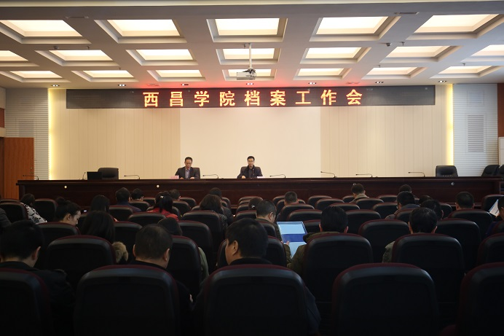
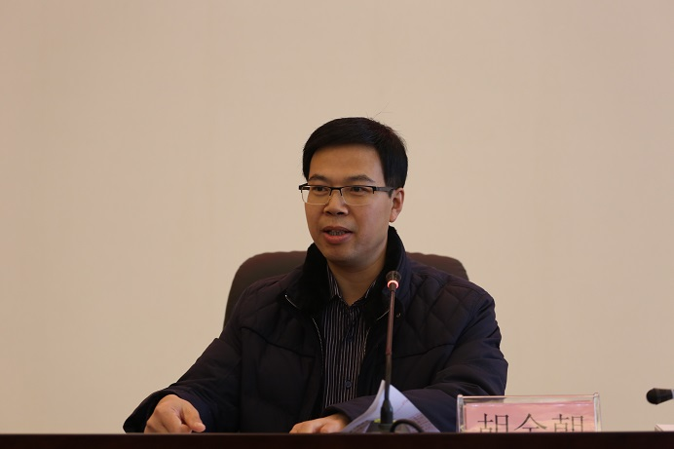

图为大会会场 胡金朝副校长讲话

主送：学校各单位
抄送：四川省档案局、四川省高校档案协会、凉山州档案局

